PREHRANJEVANJE ŽIVIH BITIJ
Rastline s pomočjo sonca in zelenega barvila proizvajajo hrano, ki je vir energije za življenje. Žival, ki poje rastlino, dobi s hrano energijo za življenje. Ko jo upleni/poje druga žival, postane ta žival hrana drugi živali, hrana pa je energija za njeno življenje. To so PREHRANJEVALNE VERIGE.
Pripoveduj, kdo/kaj poje koga/kaj.
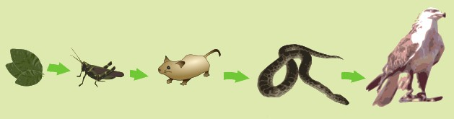

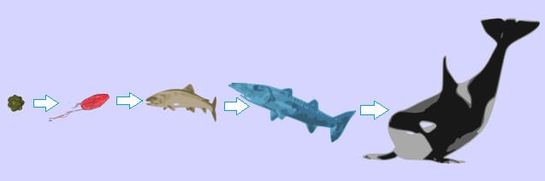
Sonce poskrbi, da si rastlina pridela hrano. Sonce je torej na prvem mestu. Kaj sledi?

PREHRANJEVALNI SPLET
Prehranjevalni splet prikazuje, kdo je komu hrana, kdo je komu plen.
Če opazujemo splet lahko poiščemo in nakažemo posamezne prehranjevalne verige.
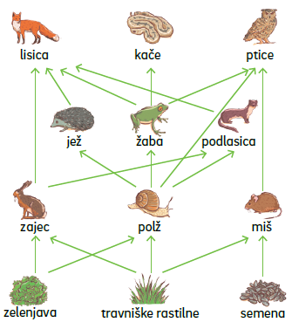
Primer prehranjevalne verige znotraj tega prehranjevalnega spleta:
SEMENA → MIŠ → PTICA (SOVA)

Dobro si oglej prehranjevalni splet in odgovori na vprašanja:
1. S čim se hrani:
* zajec: _____z zelenjavo in travo____________________________
* polž: s travniškimi rastlinami in zelenjavo
* lisica: z zajcem, ježem, žabami, podlasicami

2. Kdo/kaj je hrana:
* žabi: ____polž__________________________________________
* kači: žaba
* podlasici: zajec, polž

3. Čigav plen je:
* zajec: __lisičin (od lisice)______________________________
* jež: lisičin
* žaba: lisičin, kačin, pticin

4. Napiši še dva primera prehranjevalnih verig, ki jih najdeš v prehranjevalnem spletu. NPR.
SEMENA → MIŠ → PTICA

ZELENJAVA → POLŽ → ŽABA → KAČA

